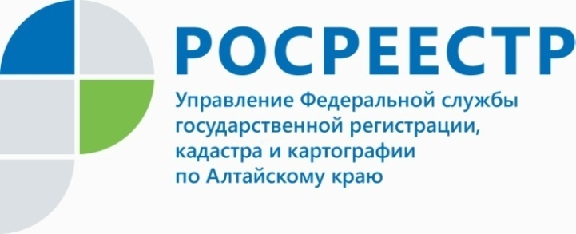
ПРЕСС-РЕЛИЗ

Новое в законодательстве о жилых и садовых домах
В новом дачном сезоне владельцам садовых и огородных участков необходимо ознакомиться с вновь принятыми законами. Изменения наступали поэтапно с августа 2018 года. Теперь о новом строительстве на садовом участке необходимо уведомлять органы местного самоуправления. Если прежде для строительства индивидуального жилого дома действовал разрешительный порядок, нужно было получить разрешение на строительство, то теперь процедура носит уведомительный порядок и перемещена в электронный документооборот.
Со вступлением в действие Федерального закона от 03.08.2018 № 340-ФЗ "О внесении изменений в Градостроительный кодекс Российской Федерации и отдельные законодательные акты Российской Федерации", которым введен уведомительный порядок строительства (реконструкции) жилых домов (с 04.08.2018) и садовых домов (с 01.03.2019), несоблюдение уведомительного порядка может повлечь признание объекта недвижимости самовольной постройкой.
Перед началом строительства (реконструкции) необходимо направить в орган государственной власти или местного самоуправления, уполномоченным на выдачу разрешений на строительство (далее – уполномоченный орган) уведомление о планируемых строительстве (реконструкции).
В течение 7 рабочих дней уполномоченный орган направляет застройщику уведомление о соответствии планируемого строительства (реконструкции) установленным законом параметрам либо уведомление о несоответствии. Полученный документ считается согласованием и дает право осуществлять строительство в соответствии с указанными параметрами в течение 10 лет. Указанное право сохраняется при переходе прав на земельный участок на другого собственника.
Не позднее месяца со дня окончания строительства (реконструкции) необходимо направить в орган местного самоуправления уведомление об окончании строительства и иные необходимые документы, в частности: технический план построенного объекта, соглашение об определении долей на него (в случае, если земельный участок находится в долевой собственности), а также необходимо уплатить госпошлину за регистрацию права собственности в размере 245 рублей в случае подачи документов посредством портала Росреестра органом власти от имени застройщика. В противном случае госпошлина составит 350 рублей.
Государственный кадастровый учет и регистрация прав на такой объект осуществляется по заявлению уполномоченного органа. В случае ненаправления уполномоченным органом указанного заявления, застройщик вправе направить его в Росреестр самостоятельно любым предусмотренным законом способом, в том числе обратившись в любое отделение многофункционального центра.
Кроме этого, с 01.01.2019 вступил в действие Новый закон о садах (№ 217-ФЗ от 29.07.2017), которым исключается из законодательства понятие «жилое строение» и вводится понятие «садовый дом». Расположенные на садовых земельных участках здания, сведения о которых внесены в Единый государственный реестр недвижимости до 01.01.2019 с назначением «жилое», «жилое строение» признаются жилыми домами, а с назначением «нежилое», не являющиеся хозяйственными постройками и гаражами, признаются садовыми домами.
Также изменен порядок признания садового дома жилым домом и жилого дома садовым (Постановление Правительства РФ № 1653 от 24.12.2018). Такое решение принимается уполномоченным органом местного самоуправления по результатам проверки документов. После получения соответствующего решения, собственнику необходимо самостоятельно обратиться в Росреестр с соответствующим заявлением.
Главный специалист-эксперт
отдела регистрации объектов
недвижимости нежилого назначения,
регистрации земельных участков
Татьяна Владимировна Кукса
____________________________________________________________________________________________

Об Управлении Росреестра по Алтайскому краю
Управление Федеральной службы государственной регистрации, кадастра и картографии по Алтайскому краю (Управление Росреестра по Алтайскому краю) является территориальным органом Федеральной службы государственной регистрации, кадастра и картографии (Росреестр), осуществляющим функции по государственной регистрации прав на недвижимое имущество и сделок с ним, по оказанию государственных услуг в сфере осуществления государственного кадастрового учета недвижимого имущества, землеустройства, государственного мониторинга земель, государственной кадастровой оценке, геодезии и картографии. Выполняет функции по организации единой системы государственного кадастрового учета и государственной регистрации прав на недвижимое имущество, инфраструктуры пространственных данных РФ. Ведомство осуществляет федеральный государственный надзор в области геодезии и картографии, государственный земельный надзор, государственный надзор за деятельностью саморегулируемых организаций кадастровых инженеров, оценщиков и арбитражных управляющих. Подведомственное учреждение Управления - филиал ФГБУ «ФКП Росреестра» по Алтайскому краю. Руководитель Управления, главный регистратор Алтайского края - Юрий Викторович Калашников.
Контакты для СМИ
Юлия Морозова
пресс-секретарь Управления Росреестра по Алтайскому краю
+7 913-247-86-04
+7 (3852) 29 17 27
22press_rosreestr@mail.ru
www.rosreestr.ru
656002, Барнаул, ул. Советская, д. 16

